***REPUBLIQUE DU BENIN***

***MINISTÈRE DU CADRE DE VIE ET DU DÉVELOPPEMENT DURABLE (MCVDD)***

***………………***

***AGENCE DE CADRE DE VIE POUR LE DEVELOPPEMENT DU TERRITOIRE (ACVDT)***

***………………***



**PROGRAMME D’ASSAINISSEMENT PLUVIAL DE COTONOU (PAPC)**

**PROJET DE GESTION DES EAUX PLUVIALES ET DE RÉSILIENCE URBAINE AU BÉNIN**

CREDIT N°6430-BJ

**DOSSIER D’APPEL D’OFFR0ES INTERNATIONAL**

**Emis le 31 décembre 2020,**

**pour**

#### LES TRAVAUX DE CONSTRUCTION DE COLLECTEURS D’ASSAINISSEMENT PLUVIAL ET D’AMENAGEMENT DE VOIES CONNEXES DANS LES BASSINS Pa3 & Y.

**AOI N°: 019/ACVDT/AGETUR/PAPC-BM_TO1/2020**

**ADDENDUM N°01**

**Client :** Agence d’Exécution des Travaux Urbains (AGETUR)

**Financement:** IDA (100%)

**Février 2021**

**Article premier : Objet de l’Adendum n°01**

Le présent **« ADDENDUM n°01 »** est pris pour prendre en compte les modifications intervenues dans le Dosser d’Appel d’Offres (DAO) n°**019/ACVDT/AGETUR/PAPC-BM_TO1/2020** émis le 31 décembre 2020 pour l’exécution des **« travaux de construction de collecteurs d’assainissement pluvial et d’aménagement de voies connexes dans les bassins Pa3 & Y de Cotonou »**.

En effet, les demandes d’éclaircissement adressées au « Client » par les soumissionnares, ont induit certaines modifications des dispositions du DAO. La prise en compte de ces modifications nécessite un addendum au DAO.

**Article 2 : Contenu du prix 309 relatif aux travaux d’enlèvement et enfouissement des boues.**

Le prix 309 du cadre de devis quantitatif et estimatif a été modifié et subdivisé en deux sous-prix 309-1 et 309-2 comme suit :

**Prix 309 – Enlèvement, égouttage, évacuation et enfouissement des boues**

Au titre de ce prix, le terme « boue » désigne tout matériau constitué de liquide et de particules sédimentaires de limons, d’argiles, de solides, issu du curage des ouvrages d’assainissement ou des zones de travaux de construction des ouvrages d’assainissement.

**Prix 309-1 – Enlèvement, égouttage et évacuation des boues**

Ce prix comprend notamment:

* l’extraction (en utilisant des engins de terrassement requis ou par dragage),
* la mise en dépôt provisoire des boues sur des aires aménagées dans les environs du site des travaux et agréés par l’Ingénieur, le temps de l’épaississement des boues à une siccité suffisante,
* la sécurisation des boues sur les aires de dépôt provisoire,
* le chargement des boues sur des camions adaptés afin d’éviter tout écoulement en chemin, et
* le transport sécurisé (tous frais et taxes compris) jusqu’à la décharge (LES de Ouessè), y compris le déversement dans les cellules d’enfouissement ou en tout autre lieu retenu par le Maître d’Ouvrage, dans la limite de 50km de distance.

Ce prix ne prend pas en compte les frais d’enfouissement des boues au lieu de décharge (LES de Ouessè) ni le coût de creusement de nouvelles cellules d’enfouissement.

Il s'entend toutes sujétions et aléas, et s'applique à la tonne (T) de boue égouttée pesée à la décharge finale.

**Prix 309-2– Enfouissement des boues**

Ce prix comprend tous les frais à payer par l’entrepreneur à la Société de Gestion des Déchets et de la Salubrité du Grand-Nokoué (SGDS-GN SA) pour l’étalement des boues dans les cellules dédiées et le recouvrement par couches des boues.

Ce prix, qui s'entend toutes sujétions et aléas, s'applique à la tonne (T) de boues enfouies à la décharge (LES de Ouèssè) ou en tout autre lieu retenu par le Maître d’Ouvrage, dans la limite de 50km de distance.

En conséquence, les modifications introduites au poste 309 dans le Bordereau des Prix Unitaires et le cadre de Devis Quantitatif et Estimatif se présentent comme suit :

BPU

|  |  |  |  |  |
| --- | --- | --- | --- | --- |
| **N° Prix** | **DESIGNATION** | **UNITE** | **PRIX UNITAIRE HT EN CHIFFRES** | **PRIX UNITAIRE HT EN LETTRES** |
| **PRIX 300 - TERRASSEMENTS** | | | | | | |
| 309 | Enlèvement, égouttage, évacuation et enfouissement des boues | | | | |
| 309-1 | Enlèvement, égouttage et évacuation des boues | Tonnes |  |  |
| 309-2 | Enfouissement des boues | Tonnes |  |  |

DQE

|  |  |  |  |  |  |
| --- | --- | --- | --- | --- | --- |
| **N° Prix** | **DESIGNATION** | **UNITE** | **QUANTITE** | **PRIX UNITAIRE HT** | **MONTANT HT** |
| **PRIX 300 - TERRASSEMENTS** | | | | | | |
| 309 | Enlèvement, égouttage, évacuation et enfouissement des boues | | | | |
| 309-1 | Enlèvement, égouttage et évacuation des boues | Tonnes | 97 645 |  |  |
| 309-2 | Enfouissement des boues | Tonnes | 0 |  |  |

Aucune modification n’a été apportée aux autres postes du cadre de devis quantitatif et estimatif du dossier d’appel d’offres initial. Les quantités et contenus des autres prix du cadre de devis quantitatif et estimatif du DAO, restent inchangés. Le cadre de devis quantitatif et estimatif complet est annexé au present Addendum n°01 et en fait une partie intégrante.

**Article 3 : Caractéristiques du géotextite**

Le géotextile à disposer en couche inférieure des cages de gabion est, conformément aux annotations de la coupe transversale B-B sur le Pa3, un géotextile type S61. Un géotextile non-tissé en polypropylène, en filaments continus liés mécaniquement.

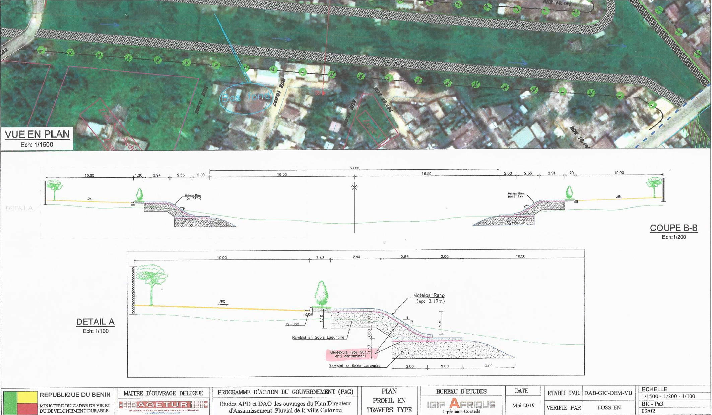

**Article 4 : Date et heure limites de dépôt des offres**

La date et l’heure limites de dépôt des offres sont modifiées comme suit :

|  |  |
| --- | --- |
| **IS 22.1** | Aux seules fins de **remise des offres** l’adresse du Maître de l’Ouvrage Délégué est la suivante :  Attention Monsieur Lambert KOTY, Président Directeur Général  No et Rue : **5089, Avenue Jean Paul II, Route de l’aéroport international cardinal Bernardin GANTIN de Cotonou**  Étage/Numéro de bureau : **Secrétariat** de la Direction Technique  Numéro de téléphone : (229) 21 31 51 10 / 21 31 51 71  Ville : **Cotonou**  Code postal : 01 BP 2780 Cotonou  Pays : **République du Bénin**  **La date et heure limites de remise des offres sont les suivantes:**  Date : Jeudi 18 Mars 2021  Heure : 10 heures (GMT+1)  Toute offre parvenue à l’AGETUR après l’expiration du délai limite de soumission des offres sera rejetée  Le soumissionnaire est autorisé à soumettre son offre par voie électronique.  Les Soumissionnaires peuvent soumettre leurs offres par voie électronique et ce de la manière suivante :  ***L’article des DPAO ci-dessus est modifié comme suit :***  En raison de la crise sanitaire du Covid 19, les offres en PDF ou document en pièces jointes, protégés par un mot de passe, devront être remises par courriel. Les offres seront envoyées au plus tard, vingt-quatre heures (24 heures) avant la date de dépôt spécifiée ci-dessus, soit le :  Date : Mercredi 17 Mars 2021  Heure : 10 heures (GMT+1)  Sur les adresses[dgagetur@agetur.bj](mailto:dgagetur@agetur.bj) ; [mbocove@agetur.bj](mailto:mbocove@agetur.bj)  Mais le mot de passe doit être envoyé quinze à trente minutes après l’heure limite de soumission des offres, de manière que l’offre soit ouverte au moment indiqué. L’adresse à laquelle le mot de passe sera envoyé est la suivante :  Maitre Muriel S. LIGAN,  Tél : (+229) 97 55 70 27 / 95 95 37 20  Email : [etudemeligan@gmail.com](mailto:etudemeligan@gmail.com)  Toute offre électronique dont la soumission ne respecte pas les spécifications ci-dessus relatives aux offres électroniques en termes de date limite de d’envoi et de l’heure d’envoi du mot de passe d’ouverture de l’offre, sera rejetée. |

**Article 5 : Date et heure d’ouverture des offres**

La date et l’heure d’ouverture des offres sont modifiées comme suit :

|  |  |
| --- | --- |
| **IS 25.1** | L’ouverture des plis aura lieu à l’adresse, à la date et à l’heure suivantes :  Agence d’Exécution des Travaux Urbains (AGETUR)  N° et Rue : **5089, Avenue Jean Paul II, Route de l’aéroport international cardinal Bernardin GANTIN de Cotonou**  Étage/Numéro de bureau : **Rez-de-chaussée, salle MONSI AGBOKA**  Numéro de téléphone : (229) 21 31 51 10 / 21 31 51 71  Ville : **Cotonou**  Code postal : 01 BP 2780 Cotonou  Pays : **République du Bénin**  Date : Jeudi 18 Mars 2021  Heure : 10 heures 30 minutes (GMT+1)  Les offres ne peuvent être ouvertes avant l'heure limite d'ouverture des offres*.*  Les procédures d’ouverture des plis remis par voie électronique, sont les suivantes :  Toute offre soumise par voie électronique doit être protégée par un mot de passe.  Le mot de passe doit être envoyé **quinze à trente minutes après l’heure limite de soumission des offres**, de manière à ce que l’offre soit ouverte au moment indiqué. L’adresse à laquelle le mot de passe sera envoyé est la suivante :  Maitre Muriel S. LIGAN,  Tél : (+229) 97 55 70 27 / 95 95 37 20  Email : etudemeligan@gmail.com |

**Article 6 et dernier : Dispositions du dossier initial**

Toutes les dispositions du dossier d’appel d’offres initial qui ne sont pas expressément visées par le présent « ADDENDUM n°01 », restent en vigueur et continuent de produire leur plein et entier effet.